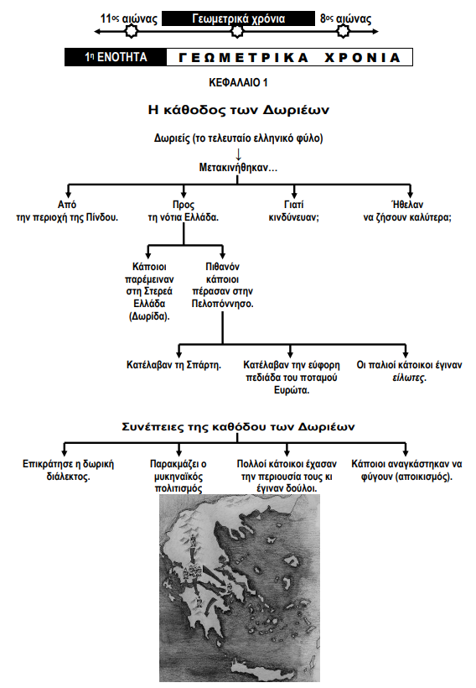
Πηγή: https://atheo.gr

